ÔN THI “KHỎE” CHO MỘT KỲ THI “MẠNH”
Phòng tư vấn tâm lí trường THPT Bạch Đằng gửi lời nhắn tới các sĩ tử 2k7

Các em học sinh thân yêu!
Vậy là chỉ còn hơn một tháng nữa thôi, các em sẽ chính thức bước vào kỳ thi tốt nghiệp THPT – một trong những dấu mốc quan trọng nhất của quãng đời học sinh. Chúng ta hiểu rằng hiện tại, các em đang dốc hết sức ôn luyện, tổng hợp kiến thức để chuẩn bị thật tốt cho kỳ thi phía trước. Nhưng bên cạnh sự nỗ lực học tập, thầy cô muốn nhắn gửi một điều vô cùng quan trọng: Đừng quên chăm sóc bản thân và giữ gìn sức khỏe!
1. Lắng nghe cơ thể của mình
Việc học là quan trọng, nhưng không thể đánh đổi bằng sức khỏe. Đừng để áp lực cuốn các em đi mà quên mất cơ thể cũng cần được nghỉ ngơi, nạp lại năng lượng. Thầy cô đã từng chứng kiến nhiều học sinh học đến khuya, thức trắng đêm luyện đề, nhưng hiệu quả lại không như mong đợi vì tinh thần và thể chất đều kiệt quệ.
Hãy dành thời gian nghỉ ngơi hợp lý, ngủ đủ giấc và để bản thân được “nạp pin”. Chăm chỉ là tốt, nhưng chăm chỉ đúng cách mới giúp các em đi xa và vững vàng hơn.
2. Ăn uống đầy đủ, giữ gìn sức khỏe
Một cơ thể khỏe mạnh sẽ là nền tảng vững chắc cho trí tuệ minh mẫn. Thầy cô mong các em duy trì chế độ ăn uống khoa học: ăn đủ bữa, uống nhiều nước, tránh bỏ bữa vì học quá say mê. Một ly sữa ấm, một ít socola, hay bữa cơm gia đình cũng là nguồn động lực ấm áp trong giai đoạn ôn thi căng thẳng.
3. Áp dụng các phương pháp học tập hiệu quả
Không chỉ học chăm, mà cần học đúng cách. Dưới đây là những phương pháp học tập đã được nhiều thế hệ học sinh áp dụng thành công:
• Pomodoro: Học 25 phút – nghỉ 5 phút. Sau 4 phiên học, nghỉ dài 15–30 phút. Giúp duy trì sự tập trung và tránh mệt mỏi.
• Feynman: Thử giảng lại bài mình đã học cho người khác nghe. Khi em có thể giải thích lại một cách dễ hiểu, nghĩa là em đã thật sự nắm chắc kiến thức.
• Sơ đồ tư duy (Mindmap): Đặc biệt hữu ích với những môn học có nhiều công thức, khái niệm. Nhìn tổng quan bằng sơ đồ sẽ giúp em ghi nhớ nhanh và logic hơn.
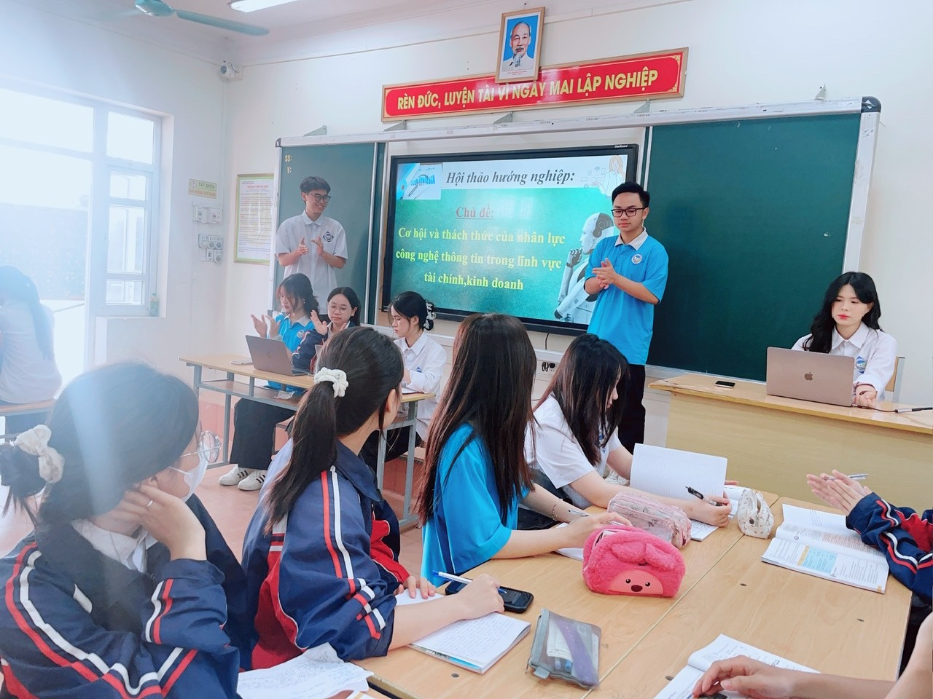

4. Lời gửi gắm từ thầy cô:
Các em 2k7 yêu quý, hành trình ôn thi chắc chắn có lúc mệt mỏi, có lúc muốn buông xuôi, nhưng thầy cô tin rằng: những giọt mồ hôi hôm nay sẽ nở hoa thành kết quả ngày mai. Hãy kiên định, giữ vững tinh thần, quan tâm đến bản thân và luôn tin rằng mình sẽ làm được. Khi mệt, hãy nghỉ ngơi một chút – rồi lại tiếp tục bước tiếp, vững vàng hơn, quyết tâm hơn.
Chúc các chiến binh 2k7 ôn thi hiệu quả, giữ gìn sức khỏe thật tốt và chinh phục kỳ thi với kết quả như mong đợi. Những cánh cổng đại học, những giấc mơ tươi đẹp đang chờ đón các em ở phía trước!
Thân ái,
